Судьба человека
Вклад моего прадеда в защиту Отечества в годы Великой Отечественной войны 1941—1945 гг.
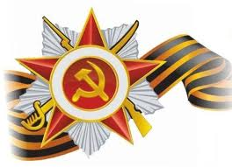
Работу выполнил
ученик МОУ «СОШ № 3» г. Вологды
Заварин Даниил

План:

1. Введение………………………………………………………………….. 3
2. Судьба человека………………………………………………………….. 6
3. Заключение………………………………………………………………. 10
4. Список используемой литературы………………………………………11
Приложения

Памяти моего прадеда
Лысенко Василия Семеновича
посвящается…
Когда на западной границе СССР солнечные лучи только собирались озарять землю, первые солдаты гитлеровской Германии ступили на советскую землю. Великая отечественная война (ВОВ) шла уже почти два года, но теперь начиналась война героическая, и идти она будет не за ресурсы, не за господство одной нации над другой, и не за установление нового порядка, теперь война станет священной, народной и цена ее будет жизнь, настоящая и жизнь будущих поколений.

Введение
22-го июня 1941 года пошел отсчет четырем годам нечеловеческих усилий, в течение которых будущее каждого из нас висело практически на волоске. На защиту Родины встал весь народ, именно от мала до велика.
С первого дня Великой Отечественной войны (ВОВ) героизм простого советского солдата стал образцом для подражания. То, что в литературе часто называется «стоять на смерть» было сполна продемонстрировано уже в боях за Брестскую крепость. Хваленые солдаты вермахта, за 40 дней покорившие Францию, и заставившие Англию трусливо жаться на своем острове, столкнулись с таким сопротивлением, что просто не могли поверить, что против них сражаются простые люди. Как будто это воины из былинных сказаний, грудью своей встали на защиту каждой пяди родной земли. Практически месяц гарнизон крепости отбивал одну атаку немцев за другой. И это, только вдумайтесь, 4000 человек, которые были отрезаны от основных сил, и у которых не было не единого шанса на спасение. Они все были обречены, но так и не поддались слабости, не сложили оружие.
Когда передовые части вермахта выходят к Киеву, Смоленску, Ленинграду, в Брестской крепости все еще продолжаются бои.
Великую Отечественную войну все время характеризуют проявления героизма и стойкости. Что бы ни творилось на территории СССР, какими страшными не были бы репрессии тирании, война всех уравняла.
Яркий пример изменения отношения внутри общества, знаменитое обращение Сталина, которое было сделано 3-го июля 1941 года, содержало в себе слова – «Братья и Сестры». Больше не было граждан, не было высоких чинов и товарищей, это была огромная семья, состоящая из всех народов и национальностей страны. Семья требовала спасения, требовала поддержки.
План молниеносного захвата Москвы немцами, окончательно потерпел крушение зимой 41-го года. Мы все знаем о параде 7 ноября, который прошел по Красной площади, в то время как немецкие танки выходили к столице. Советские войска уходили на передовую сразу с парада, с ходу вступая в бой. И немцы не выдержали. Железные покорители Европы остановились. Казалась сама природа пришла на помощь защитникам, ударили сильнейшие морозы, и это было началом конца немецкого наступления.
Началось легендарное наступление наших войск. Немецкие войска были отброшены от Москвы, и впервые познали горечь отступления и поражения. Можно сказать, что именно здесь, в заснеженных местностях под столицей была предопределена судьба всего мира, а не только войны.
Блокадный Ленинград. Разве есть люди, кто не слышал бы этого словосочетания? 872 дня беспримерного героизма покрыли этот город вечной славой. Немецкие войска и союзники, так и не смогли сломить сопротивление блокадного города. Город жил, защищался и наносил ответные удары. Дорога жизни, соединявшая блокадный город с материком для многих становилась последней, и не было ни одного человека, кто бы отказался, кто бы струсил и не повез по этой ледовой ленточке продовольствие и боеприпасы ленинградцам. Надежда так никогда и не умерла. И заслуга в этом всецело принадлежит простым людям, которые превыше всего ценили свободу своей страны!
Волховский фронт, как и многие другие фронты, возник не сразу с началом Великой Отечественной войны. Созданный по решению Ставки Верховного Главнокомандования к 17 декабря 1941 г. для того, чтобы объединить усилия войск армий, действовавших к юго-востоку от Ленинграда, Волховский фронт просуществовал до 15 февраля 1944 г. и внес значительный вклад в разгром немецко-фашистских захватчиков под Ленинградом, в достижение полной победы Советских Вооруженных Сил.
Боевые действия войск Волховского фронта условно могут быть разделены на три больших этапа. События каждого из них имели важное значение для успешного исхода тяжелой борьбы за Ленинград, для разгрома врага на северо-западном стратегическом направлении. Именно на этом фронте с ноября 1941 г. по сентябрь 1944 г. воевал мой прадед Лысенко Василий Семенович.
Волховский фронт, выполняя задачи, возлагаемые Ставкой Верховного Главнокомандования, провел девять фронтовых операций: одну из них оборонительную (Тихвинскую) и восемь наступательных. В течение 856 дней и ночей войска Волховского фронта во взаимодействии с Ленинградским и Северо-Западным фронтами и при поддержке Краснознаменного Балтийского флота и авиации дальнего действия вели наступательные бои с врагом, срывая и упреждая его намерения штурмовать Ленинград. Их заслуги неоднократно отмечались в приказах Верховного Главнокомандующего. Войска Волховского фронта проявляли в боях большое упорство, высокое боевое мастерство и массовый героизм. Подвиги многих тысяч солдат, сержантов, офицеров и генералов были отмечены высокими наградами Родины, 36 из них были удостоены высокого звания Героя Советского Союза. За боевые успехи 70 частей и соединений получили почетные наименования.

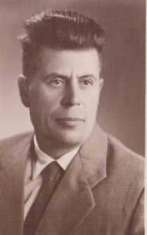
Судьба человека

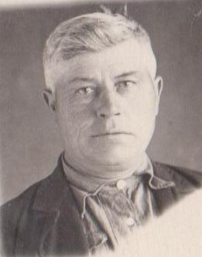
Лысенко Василий Семенович родился 22 июня 1922 года в селе Ивановка Волновахского района Сталинской (Донецкой) области в семье крестьянина-середняка.
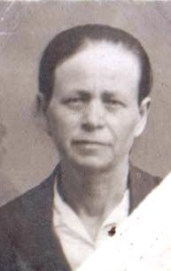
Отец Лысенко Семен Никифорович жил в селе и занимался землепашеством. С 1930 года был рабочим на Рудоремонтном заводе. После Великой Отечественной войны работал машинистом подъема на шахте № 11 «Рутченковуголь».
Мать Лысенко Анна Федотовна родилась в семье бедняка. Была домохозяйкой, воспитывала пятерых детей. Василий был старшим в семье. Он окончил 7 классов при Рутченковской средней школе и был вынужден пойти работать. До призыва в Советскую Армию он был служащим в должности диспетчера в вагоноремонтном пункте станции Рутченково Южно-Донецкой железной дороги. Уже после войны получил среднее образование (прил.1).
22 июня 1941 года началась Великая Отечественная война.
В этот день в свой девятнадцатый день рождения с краюшкой хлеба в рюкзаке и отцовским напутственным словом Василий Семенович был призван в ряды Советской Армии Кировским РВК Сталинской (Донецкой) области и отправлен на фронт. В июле 1941 года принял присягу. На фронте служил артиллеристом. Был командиром орудия, затем командиром взвода. В начале войны во время боев за Ленинград Василий Семенович был контужен. В госпиталь не обращался. Отлежался в землянке и снова в бой. Впоследствии контузия сильно отразилась на его здоровье.
Василий Семенович Лысенко за годы Великой Отечественной войны служил на Волховском, Ленинградском, Третьем Прибалтийском и, Втором Прибалтийском фронтах, участвовал в освобождении городов Риги, Чудово, Остров, Валга и др. от фашистских захватчиков (прил 2). Он приобрел большой опыт ведения боя в лесисто-болотистой и равнинной местности, а также в форсировании водных преград.
За освобождение города Остров и форсирование реки Великой был награжден Орденом Славы III степени, а за освобождение города Риги и успешное форсирование реки Западная Двина – Орденом Славы II степени. Имеет четыре благодарности Сталина за освобождение этих городов.(прил 3)
В декабре 1944 года Василий Семенович был ранен в левую ногу. Лежал в госпитале. После лечения служил командиром взвода управления пятой батареи Второго Прибалтийского фронта до марта 1945 года. С апреля 1945 года Василий Семенович был направлен в школу офицерского состава 29 Учебного Артиллерийского полка Московского военного округа.
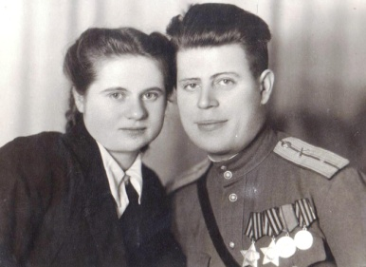
Во время войны с 1941 по 1943 год родители Василия Семеновича находились на временно оккупированной немцами территории. Почтовой связи с ними не было. Для молодого бойца эмоционально это было очень тяжело. Адреса бойцов, оказавшихся лишенных связи с родными, передавались в Молотовский райком ВКПб. Там работала молодая девушка Александра. Она взяла один из адресов с понравившейся фамилией Лысенко и завязалась переписка. После войны Василий и Александра встретились и поженились.
В послевоенные годы Лысенко Василий Семенович – кадровый офицер Советской Армии. Два года служил в Заполярье, а затем в Севской дивизии Ленинградского военного округа.
Последние годы перед увольнением в запас служил в отдельном ракетном дивизионе, который дислоцировался на улице Лаврова в городе Вологда заместителем командира.
Василий Семенович Лысенко был хорошим командиром. Солдаты подчинялись его приказам и относились к нему с большим уважением. После демобилизации многие писали ему благодарственные письма. Некоторые приезжали к нему домой, звали к себе в гости.
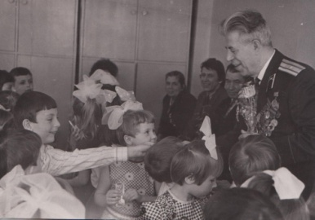
Василий Семенович долгие годы вел переписку со следопытами одной из школ города Чудово (который ему пришлось освобождать), часто выступал перед воспитанниками детских садов и клубов, а также школьниками города Вологды, где проживал вместе с семьей, рассказывая о боях с фашистами.
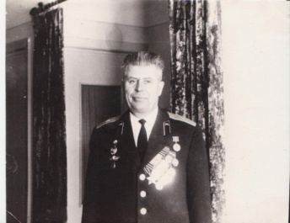
За годы военной службы Василий Семенович прошел путь от рядового до майора Советской Армии.
Традиционно 9 мая на площади Революции или у здания библиотеки имени Бабушкина г. Вологды проходила встреча однополчан на которой неизменно присутствовал Василий Семенович. С каждым годом ветеранов войны становилось всё меньше…
После увольнения из рядов Советской Армии Лысенко Василий Семенович десять лет работал в опорном пункте правопорядка Завокзального микрорайона, инструктировал дружинников.
Опорный пункт, где он работал, был лучшим по городу Вологде. Там впервые был сделан электронный стенд с указанием маршрутов патрулирования. Работники отделения Северной железной дороги, локомотивного депо и др. служб осуществляли ежедневный обход района по заданным маршрутам согласно графика. Ими осуществлялось задержание нарушителей общественного порядка, дебоширов. Проводились беседы, наиболее злостных доставляли в отдел милиции.
Одновременно с работой в опорном пункте Василий Семенович был секретарем партийной организации при двадцать первом домоуправлении. Проводил собрания, собирал партийные взносы, организовывал тематические лекции, концерты.
В быту был надежным, искренним, любящим, улыбчивым, много шутил. Любил ходить в лес за грибами и ягодами, ездить на рыбалку, много читал и играл в шахматы.
К сожалению, при жизни я не видел своего прадедушку, но в нашем семейном альбоме бережно хранится много его фотографий. На фото у него доброе лицо, большие лучистые глаза. На многих снимках он в военной форме: высокий, широкоплечий, красивый. Я хочу быть похожим на своего прадеда: в наше мирное время уметь совершать благородные поступки и принимать верные правильные решения.
Лысенко Василий Семенович имеет множество наград: три ордена (из них 2 ордена Славы II и III степени), 16 медалей, а также памятные знаки (прил.3).
15 мая 1994 года Василия Семеновича Лысенко не стало. Помним, скорбим, любим…
(прил. 4 слайд-фильм «Судьба человека)

Заключение
Мы не должны забывать, какой ценой была достигнута наша победа, какой ценой был сохранен мир. Нашему поколению стоит брать пример с еще живых, и почитать уже ушедших от нас героев Великой Отечественной войны. Они подарили всем нам будущее. А без знания своего прошлого, никогда не будет будущего. Вечная память героям Великой Отечественной войны, и огромное им спасибо. Это меньшее из того, что можем сделать мы для них! Помнить!
Вечная память!

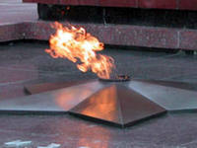

Список литературы

1. Лысенко В. С. Автобиография
2. Мерецков Т.А. «На службе народу» М.: Высшая школа, 1984
3. Новохацкий И. « Воспоминания командира батареи. Дивизионная артиллерия в годы Великой Отечественной войны. 1941-1945.:Центрполиграф, 2007
4. «На Волховском фронте. 1941-1944 гг. М.: Наука,1982

Приложение 1

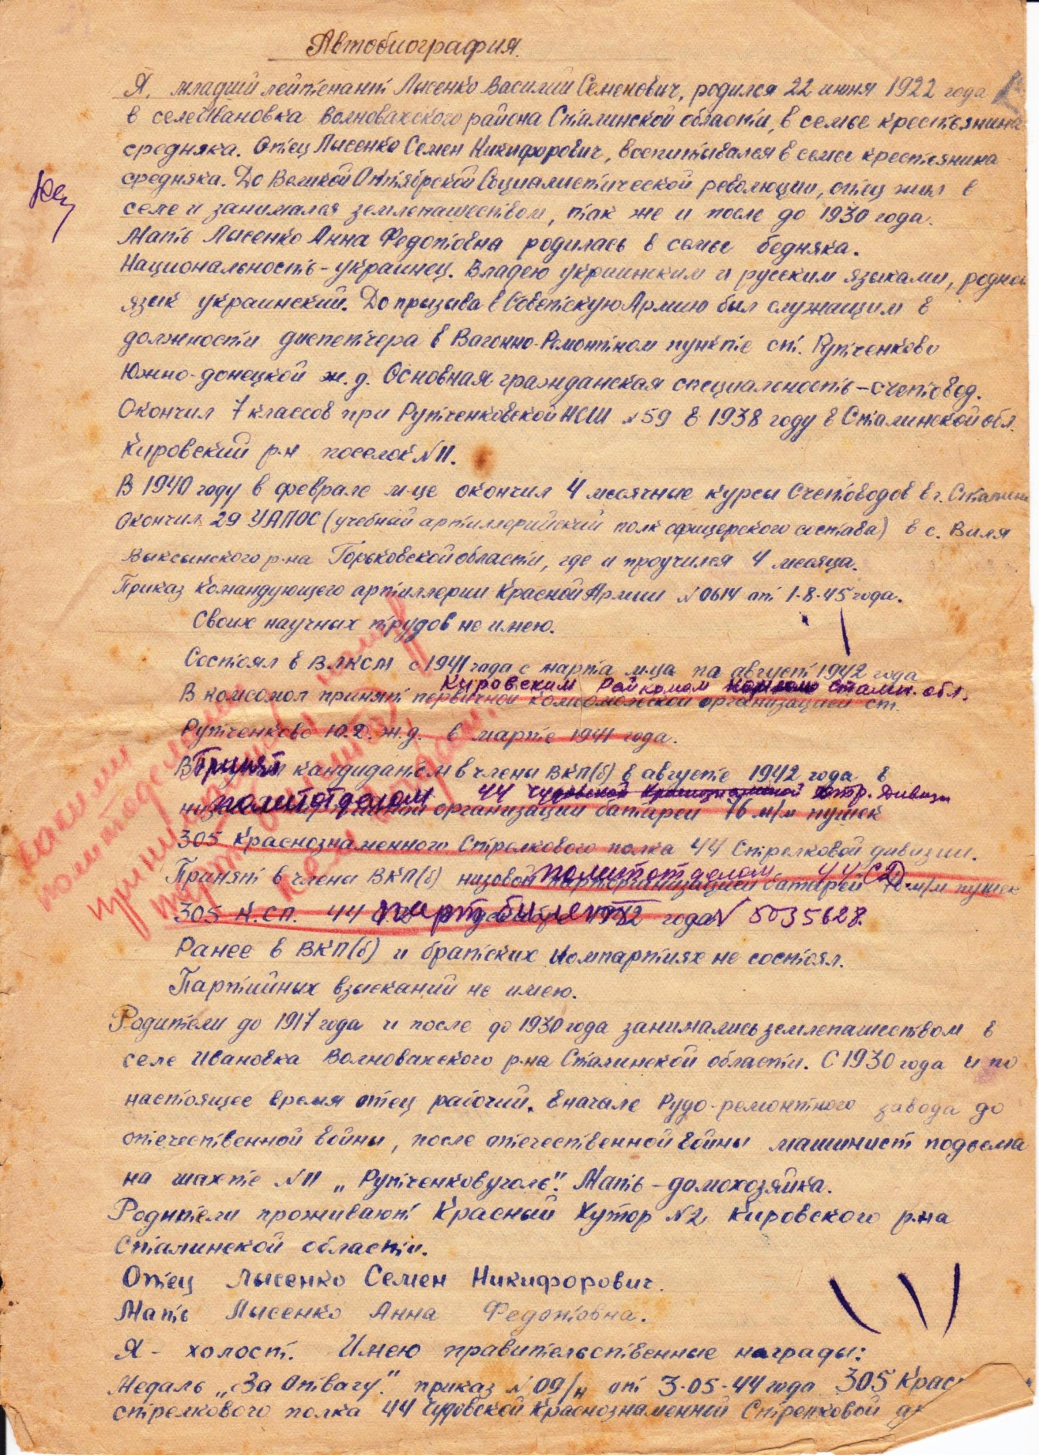

Приложение 2
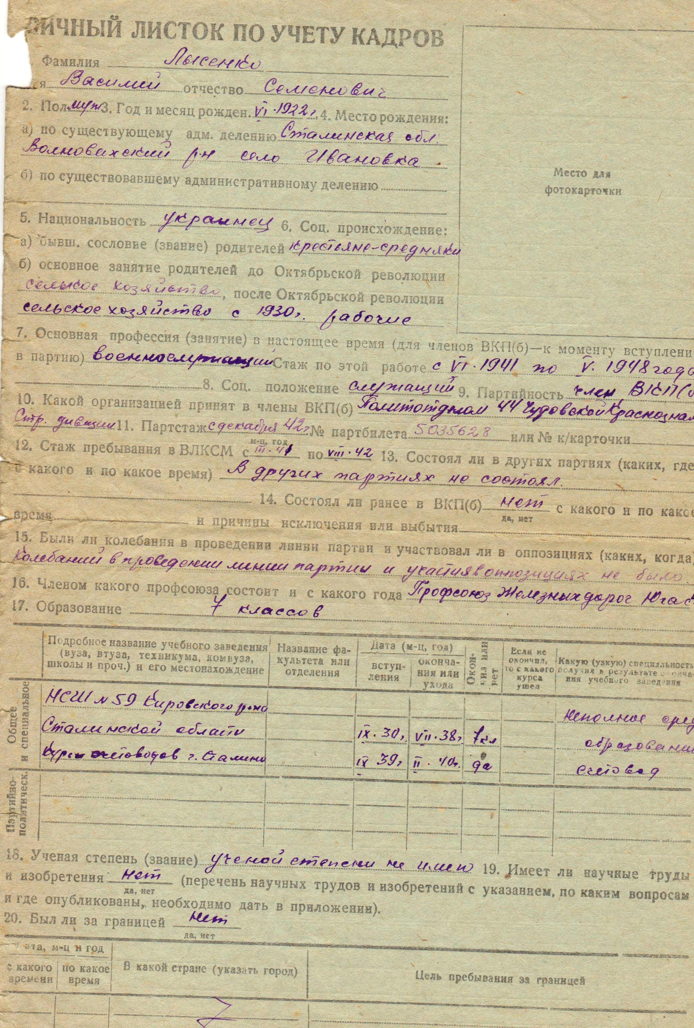
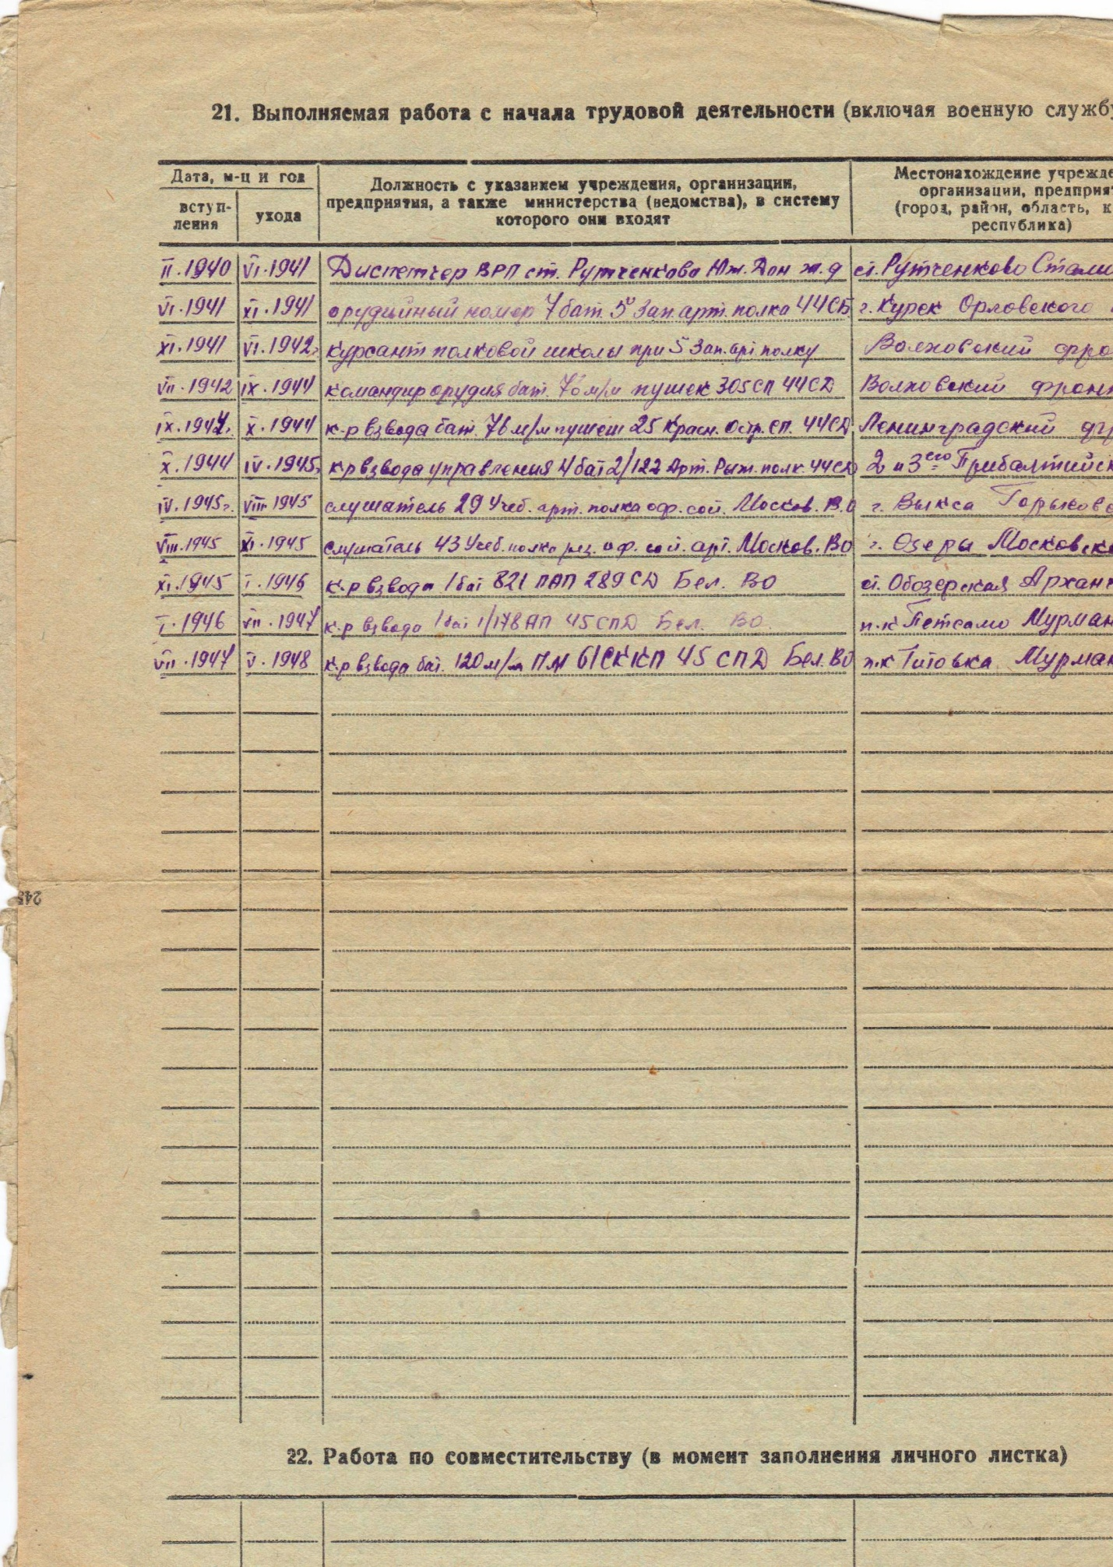

Приложение 3
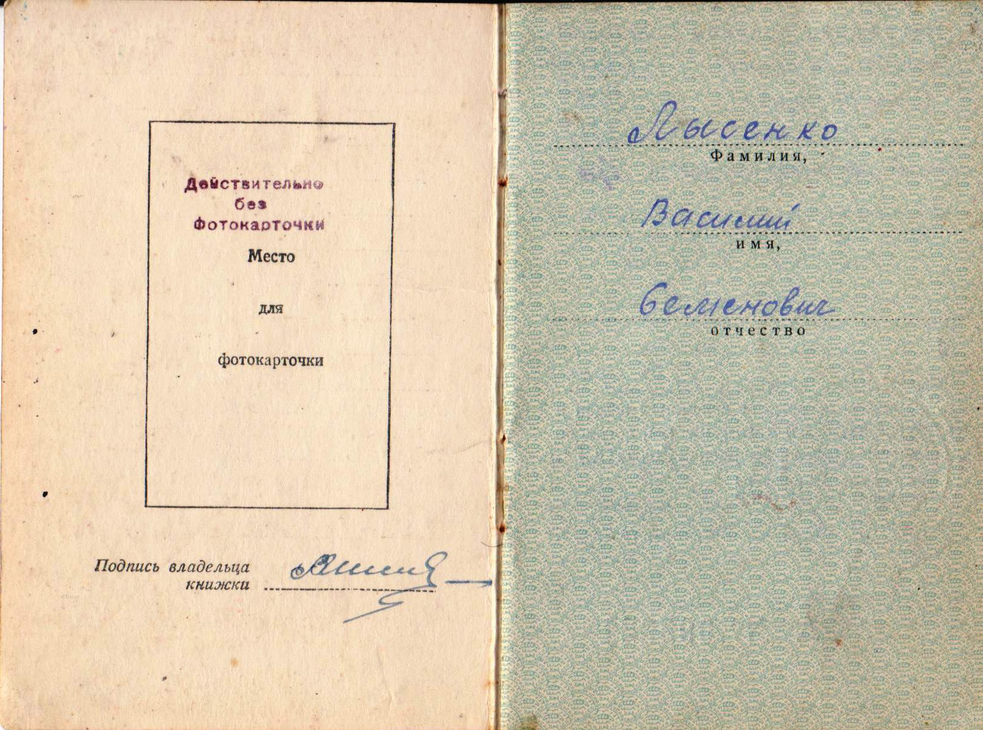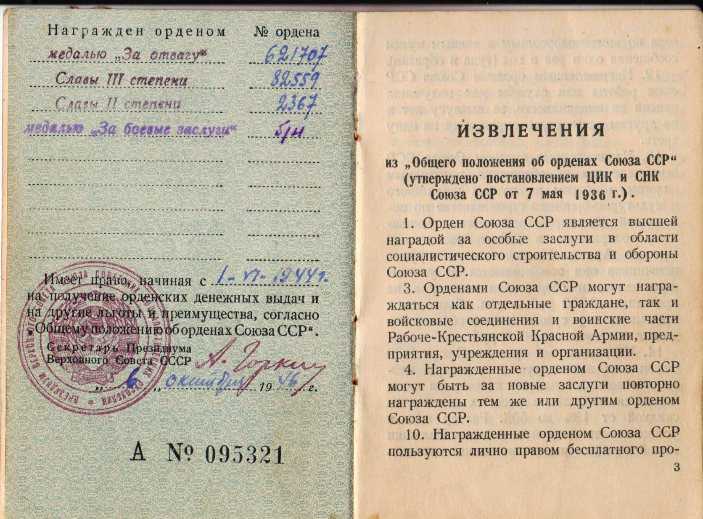

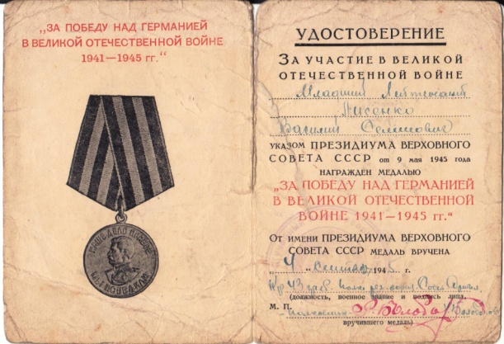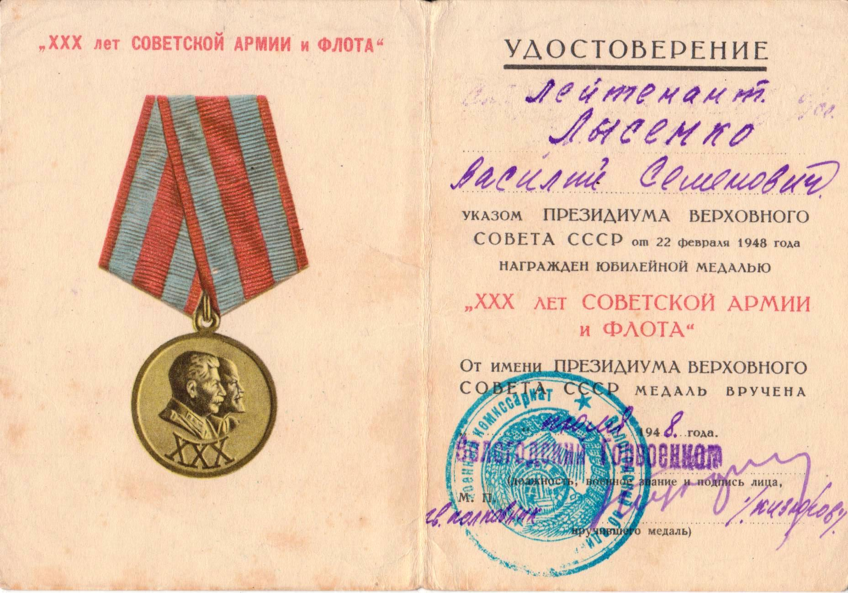

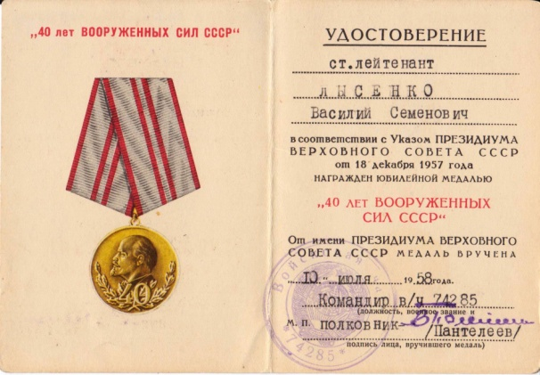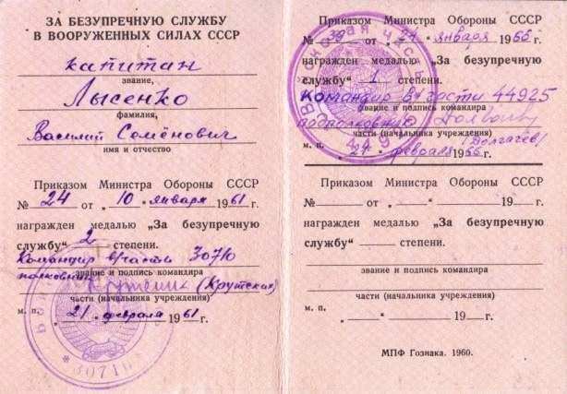

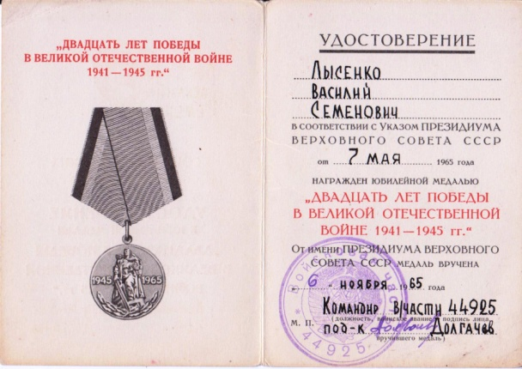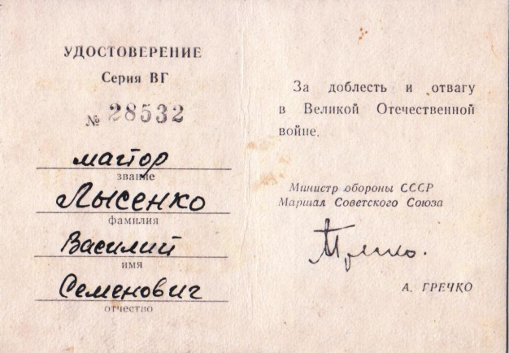

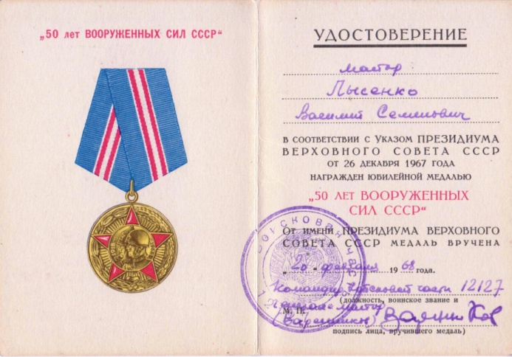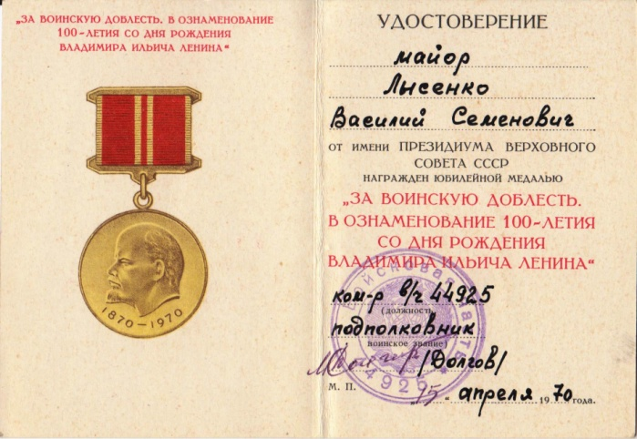

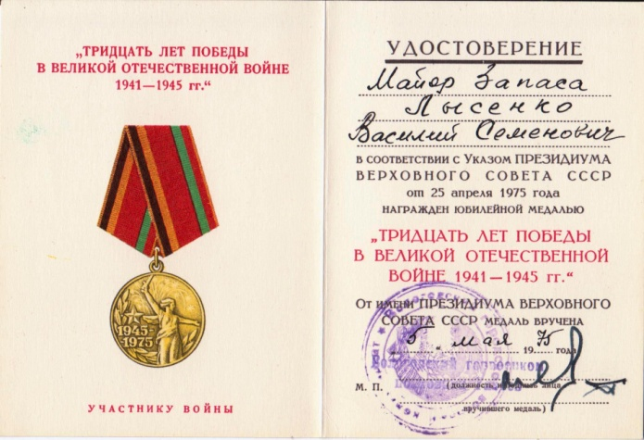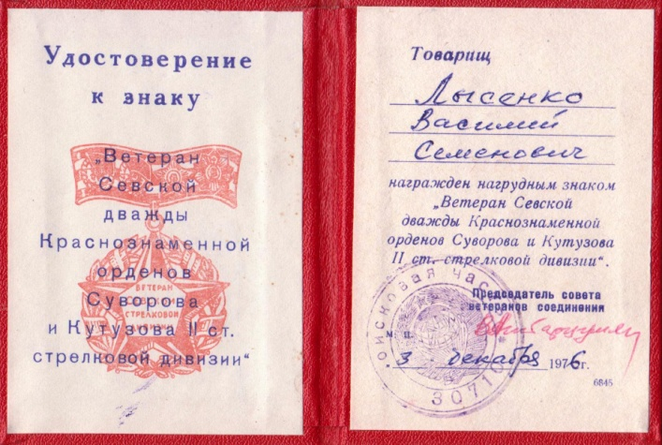

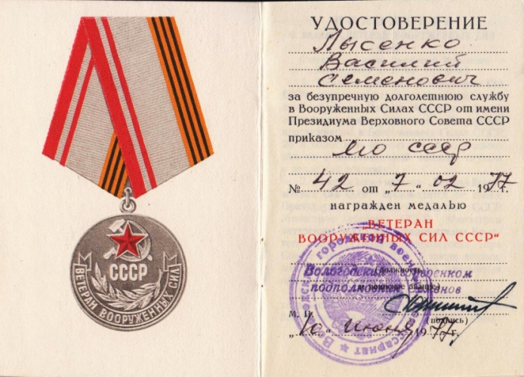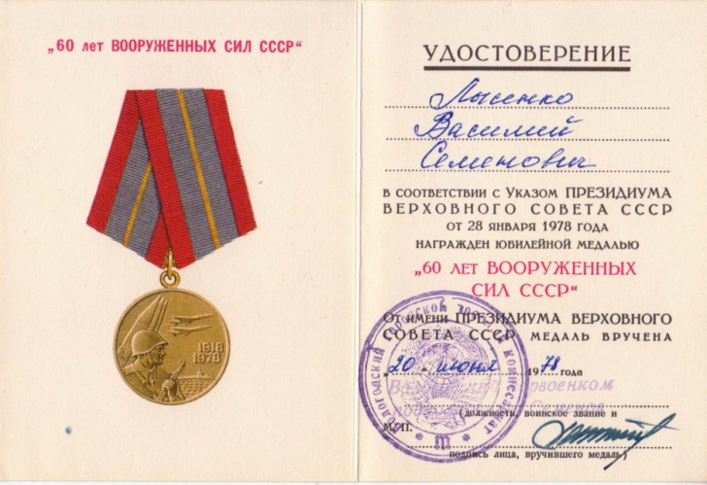

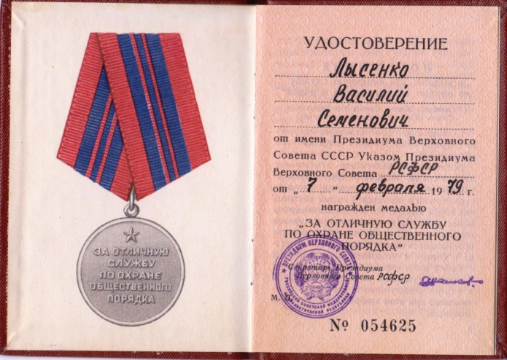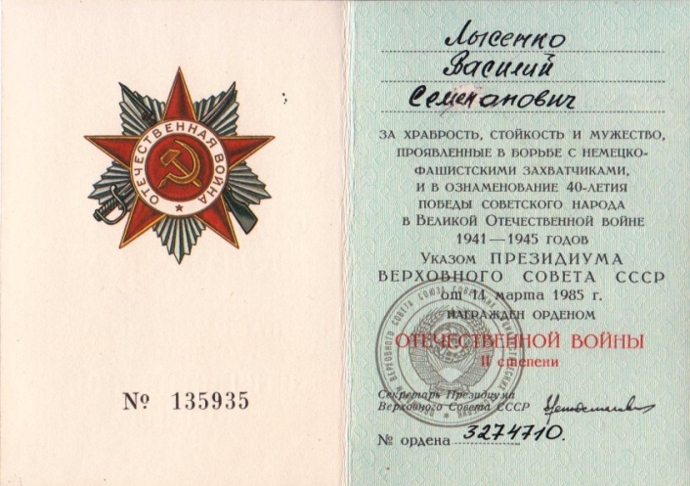
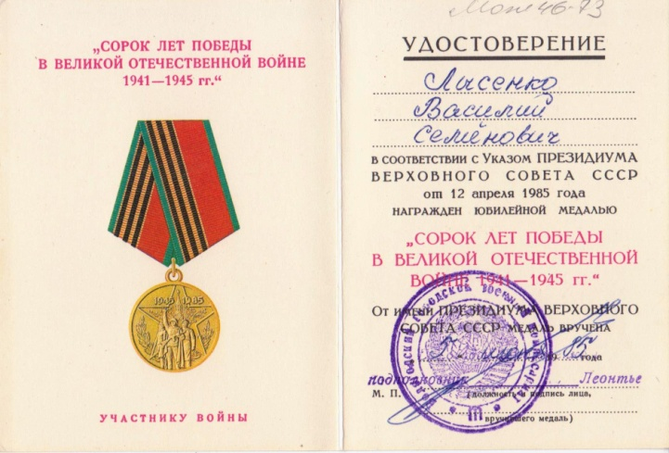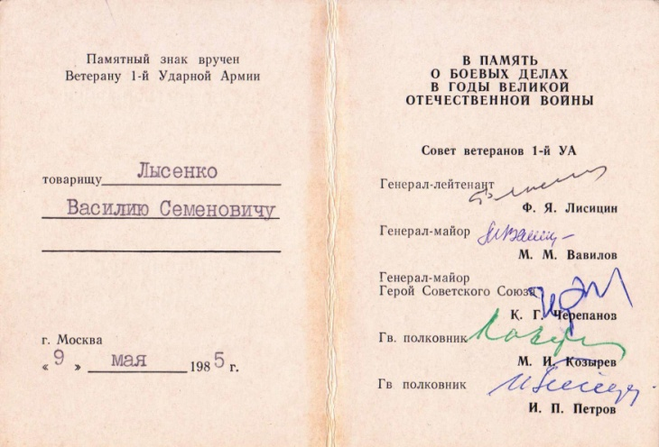

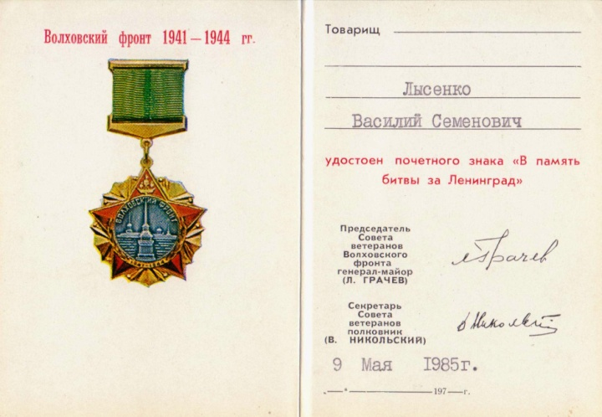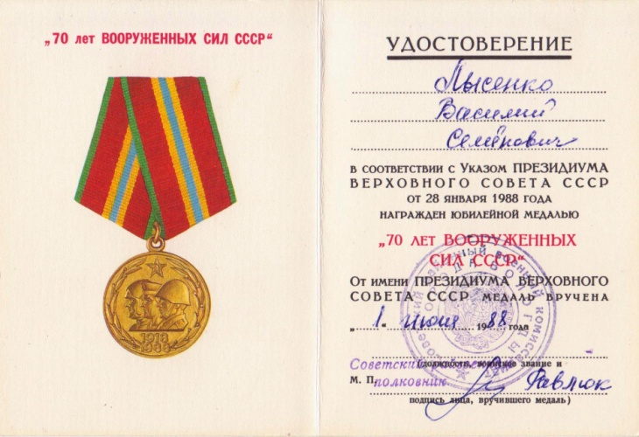

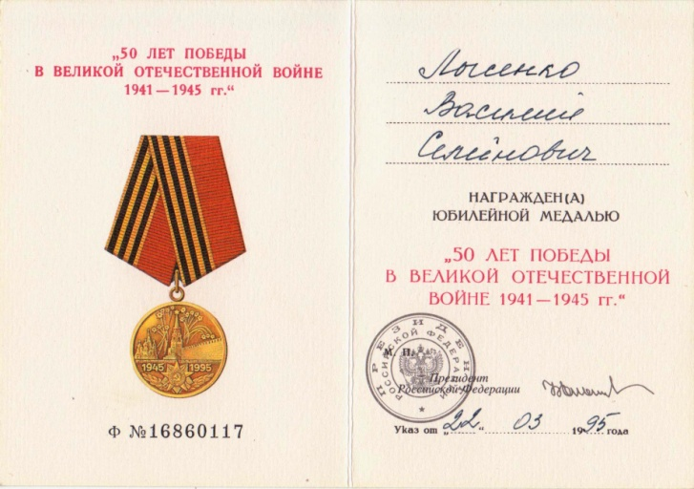

Приложение 4

